GE Silent-Pro Übergangsspannverbinder

Geberit

Eigenschaften

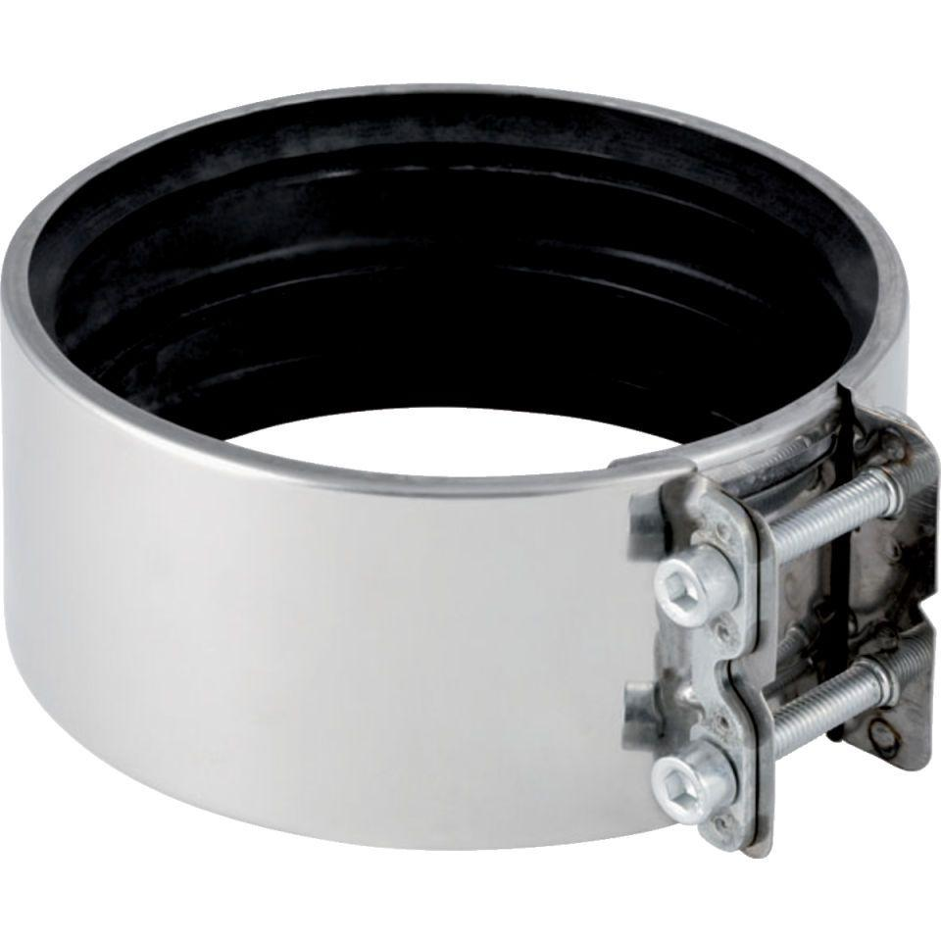

Werkstoff

Edelstahl